you工作日志管理系统项目设计书
一、研究目标
建立工作日志管理系统，对工作人员的出勤情况和工作情况进行管理、统计和监督，有助于加强管理工作的科学化、规范化、数字化，进一步提升工作人员的工作效率和质量，从而有效提升管理水平。
二、系统功能
该系统主要分为工作考勤和工作日志两大部分。
2.1 工作考勤
工作考勤分为出勤和请假。
2.1.1 出勤
用户出勤分为四种情况：正常、加班、值班和因公出差。
1）正常
a) 用户每天第一次登录系统成功后，根据上班时间，记录其出勤情况分为正常、迟到。如果用户当天未登录系统，且当天不在法定节假日及请假的情况，记为缺勤。
b) 整体出勤情况统计分为个人和部门两种统计方式。
2）加班
由部门负责人安排加班。
3）值班
综合办设置值班时间，安排带班领导，安排值班部门；部门负责人安排本部门内具体值班人员。
4）因公出差
领导可以添加、修改出差人员考勤时间；出差人员出差结束后可以补签出差期间工作日志。
2.1.2请假
用户添加请假申请，根据不同职位级别、不同的请假天数、请假是否离开石家庄市区分为多种情况，逐级审批。
普通职工和干部职工在石家庄市区内请假流程如下图所示：
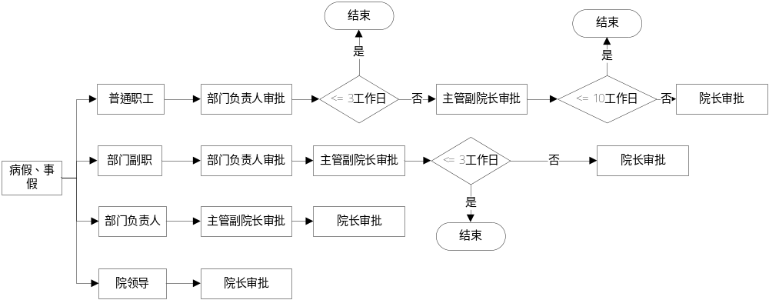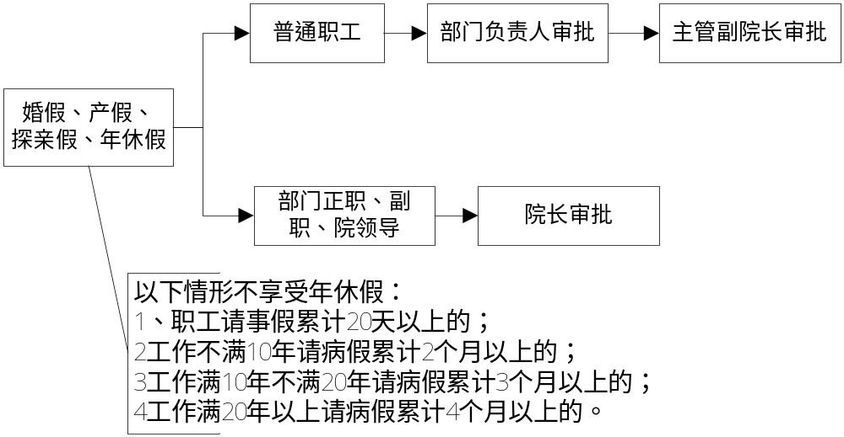
领导干部离开石家庄市区的请假流程如下图所示：（不用再考虑是否离开石家庄，按照上面的审核流程进行即可）
事假和年休假，计算请假时间的时候，无需排除星期天和国家法定假期；
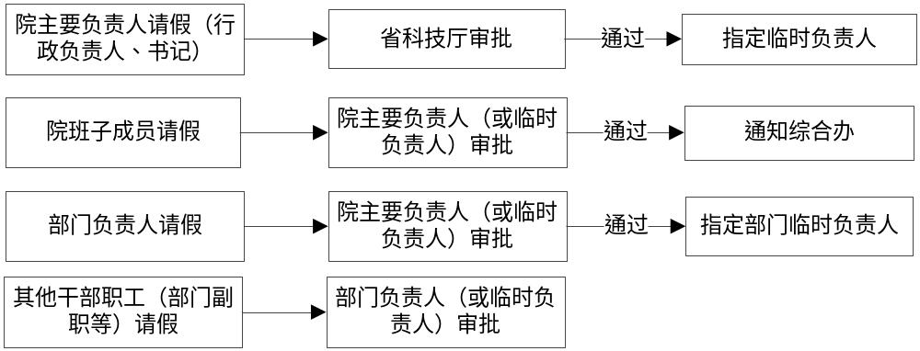
数据库编写说明：
数据库中用2个标志位来对请假审核阶段和审核状态进行了诠释。

LeaveResult=3未审批；
0:1负责人审批未通过，LeaveResult：LeaveStage=1：1负责人审批通过；
0：2副院长审批未通过，1：2副院长审批通过；
0：3院长审批未通过，1:3院长审批通过；
LeaveResult=2,审批通过
MessageBox.Show("保存成功！");
LEAVE_RESULT（审核状态） | LEAVE_STAGE  (审核阶段) | 含义
0 | 0 | 未审核
0 | 1 | 部门负责人审核阶段，且审核未通过（给部门负责人这个角色加载所有未经审核的，本部门的所有请假申请）
1 | 1 | 部门负责人审核通过
0 | 2 | 副院长审核阶段，且审核未通过（给副院长加载所有部门负责人已经审核通过的请假申请，及标志位为1,1的请假申请）
1 | 2 | 副院长审核通过
0 | 3 | 院长审核阶段，且审核未通过（给院长加载所有副院长已经审核通过的请假申请，标志位为1,2的请假申请）
1 | 3 | 院长审核通过（标志位变为3,1）
请假管理模块，界面按钮设计，采用的是美图秀秀-经典lomo(100%)->哥特风（70%）
控件上的请假类型：事假、病假、调休、婚假、产假、年休假、探亲假
2.2工作日志
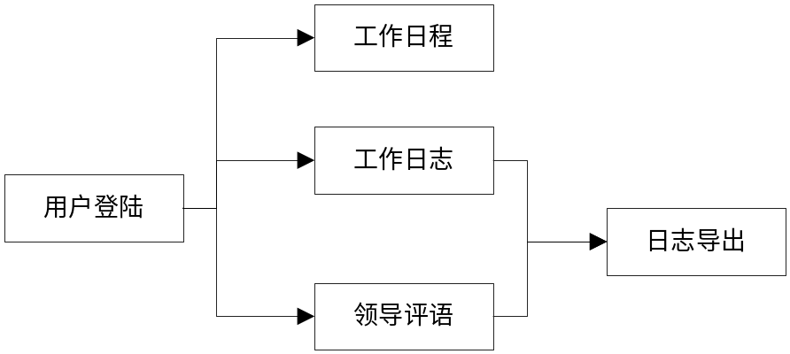
工作日志模块分为工作日程、工作日志、领导评语。
其中工作日程（哪天的都可以编写）可随时写入，记录工作日程、计划等，作为备忘。
工作日志（当天的）对当天工作进行总结,可以设置分享。用户登陆系统成功后，可以添加当天的工作日志并进行编辑。工作 日志可以导出。
领导评语由部门负责人、主管副院长、院长添加，可以对员工的工作日志进行评价。（普通员工对其他人的日志是查看功能。以上角色拥有评价功能）
三、系统功能结构图
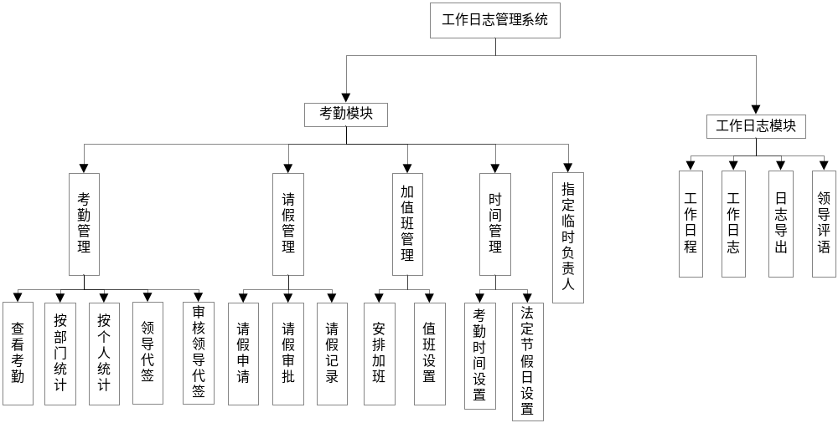 考勤模块：
- 考勤管理
  - 查看考勤
可以查看所有人的考勤情况（当天第一次登陆系统为当天出勤时间，当天最后一次退出系统为当天签退时间）。
  - 按部门统计
可以按照部门统计出勤情况，统计的信息有：应上班天数、实际出勤天数、加班天数、值班天数、请假天数、请假次数、未出勤天数；可以打印导出。
  - 按个人统计
统计个人的出勤情况；可以打印导出。
  - 领导代签
因公影响出勤情况可对本部门人员补签、改签，所在角色的上级领导可以修改出勤时间，需上报人事管理员审批，临时负责人不具有此权限。
  - 审核领导代签
审核部门负责人的代签请求。
- 请假管理
2.1 请假申请
查看个人已请假情况；申请请假，其显示内容包括请假人、所在部门、请假天数、请假类型，可以当天请假或者在请假时间段之前时间进行请假申请。
2.2 请假审批
审批所在权限的请假申请，临时负责人审批通过的请假申请标记显示，审批通过某请假申请前确认是否有相关手续文件 。
2.3 请假记录
院领导记录请假本人请假情况。
- 加值班管理
（值班安排具体到人，详细的列表中应该列出他的联系方式，方便责任到人）
3.1 安排加班
部门负责人设置加班时间，指定加班人员。可以打印导出。
加班由上级安排。不可以补录，每个员工工作日加班时间不得超过3小时，节假日加班一天不得超过5小时，一个月不得超过36个小时。
部门负责人设置加班时间，指定加班人员。可以打印导出。

3.2 值班设置
3.2.1 设置值班时间
综合办 设置值班时间。（时间）
值班由具有值班角色的人安排，安排主要涉及时间安排，值班部门，值班人员。可以打印导出。(吴峰所在部门可以自己安排值班）
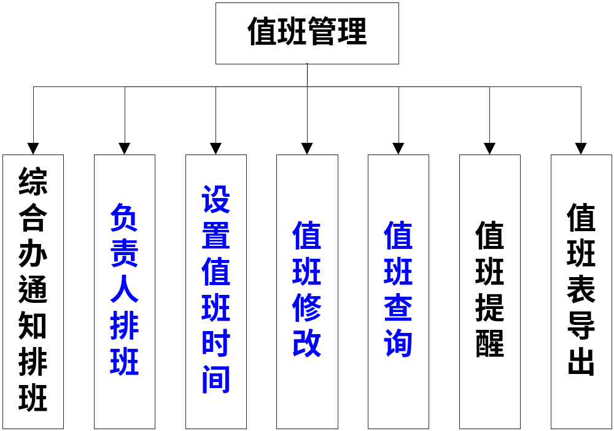
(郑娇娇添加，非系统需求中的图标，系统制作划分参考)

3.2.2 安排值班人员
综合办指定值班人员所在部门；综合办指定带班领导；部门负责人指定值班人员。可以打印导出。

- 时间管理
4.1 考勤时间设置
人事管理员设置上班时间、下班时间。
4.2 法定节假日设置
人事管理员设置法定节假日。
- 指定临时负责人
部门负责人、院长请假外出时，指定人员作为临时负责人代替行使相应权限，临时负责人均不具有领导代签权限。
工作日志模块：
- 工作日程
可以新建、编辑工作日程。
- 工作日志
可以新建工作日志（有字数限制，填写内容包括：填写人、工作日志内容、填写日期）、设置分享、补签工作日志（个人原因未按时填写工作日志的，可以在一周时间内补签；因出差等工作原因未按时填写工作日志的，可以补签出差期间工作日志）、查看工作日志。
- 日志导出
导出工作日志（以A3纸大小、以月份为单位进行导出）。可以设定导出时间，选择是否添加领导评语。
- 领导评语
分为部门负责人评语和院领导评语，可以添加多个院领导评语。
四、角色划分
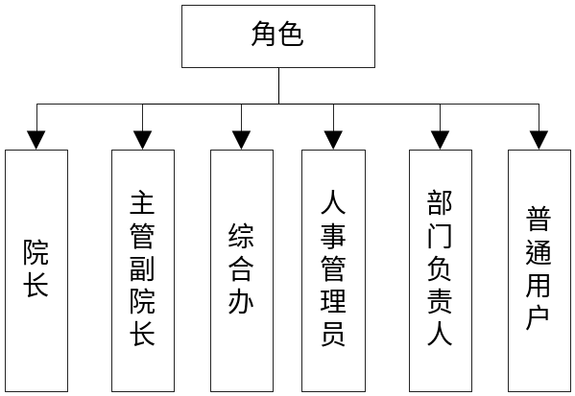
4.1 院长
- 工作日程：新建、编辑。
- 工作日志：新建、设置分享、补签工作日志、查看个人工作日志、查看所有工作日志。
- 查看所有人考勤、统计所有考勤。
- 添加请假记录；审批权限内请假。
- 可以领导代签，修改主管副院长出勤时间。
- 填写领导评语中院领导部分。
- 请假外出石家庄市区时，指定临时负责人。
  - 主管副院长
- 工作日程：新建、编辑。
- 工作日志：新建、设置分享、补签工作日志、查看个人工作日志、查看所管辖部门工作日志。
- 查看所有人考勤、统计所管辖部门考勤。
- 申请请假，查看本人请假及审批情况；审批权限内请假。
- 可以领导代签，修改所管辖部门负责人出勤时间。
- 填写领导评语中院领导部分。
- 请假外出石家庄市区时，指定临时负责人。
  - 综合办
- 工作日程：新建、编辑。
- 工作日志：新建、设置分享、补签工作日志、查看个人工作日志。
- 查看所有人考勤。
- 申请请假，查看本人请假及审批情况。
- 可以安排值班。
  - 人事管理员
- 工作日程：新建、编辑。
- 工作日志：新建、设置分享、补签工作日志、查看个人工作日志。
- 查看所有人考勤、统计所有人考勤。
- 申请请假，查看本人请假及审批情况。
- 可以设置考勤时间。
- 可以设置法定节假日。
- 可以导出工作日志。
- 审核部门负责人修改考勤时间请求。
  - 部门负责人
- 工作日程：新建、编辑。
- 工作日志：新建、设置分享、补签工作日志、查看个人工作日志、查看本部门人员工作日志。
- 查看所有人考勤、统计本部门考勤。
- 申请请假，查看本人请假及审批情况、审批本部门人员请假。
- 可以领导代签，并上报人事审批，被指定的临时负责人无此权限。
- 安排加班
- 安排值班
- 填写领导评语中部门负责人部分
- 请假外出石家庄市区时，指定临时负责人。
  - 普通用户
- 工作日程：新建、编辑。
- 工作日志：新建、设置分享、补签工作日志、查看个人工作日志。
- 查看所有人考勤。
- 申请请假，查看本人请假及审批情况。
五、设计模式
本系统基于C/S + B/S架构设计，其中加值班管理、时间管理和日志导出模块采用 B/S 架构，系统其它模块由 C/S 架构实现。
- 界面设计
此处给出了主管副院长的主要功能界面设计，包括：主界面、添加编辑工作日志界面、添加编辑工作日程界面、申请请假界面、查看考勤界面、统计考勤界面、请假审批界面、领导代签界面、查看日志界面、指定临时负责人界面。
登陆工作日志管理系统后，进入主界面。如图1.1所示。

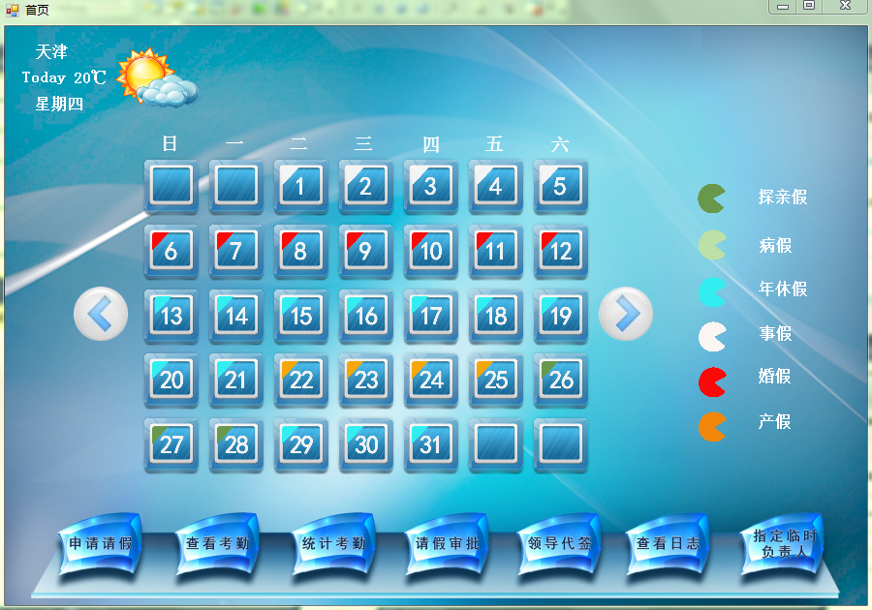
图1.1 主界面

点击选择日历中某一天，弹出添加当天工作日志，可以设置分享。如图1.2所示。

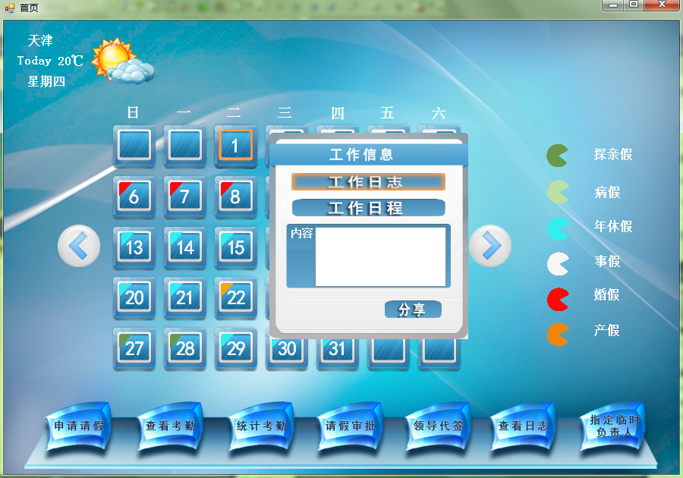图1.2 添加工作日志
点击选择日历中某一天，弹出添加当天工作日程。如图1.3所示。

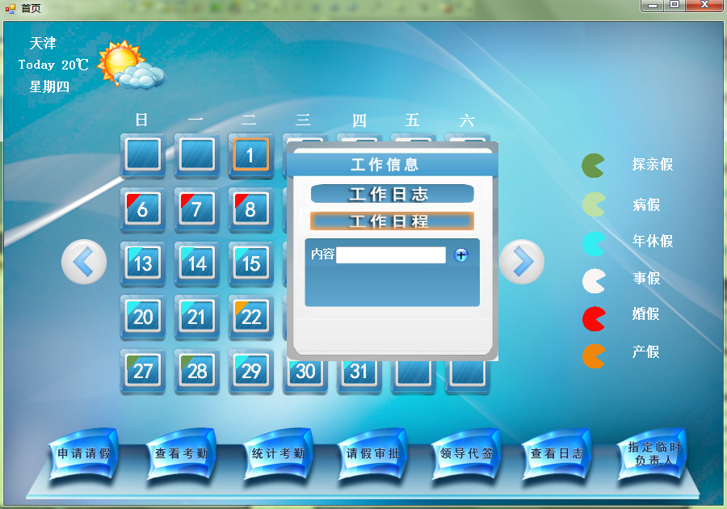图1.3 添加工作日程

选择主界面下端的功能按钮，点击申请请假，显示申请请假界面，可以查看请假记录，申请新的请假。如图1.4所示。

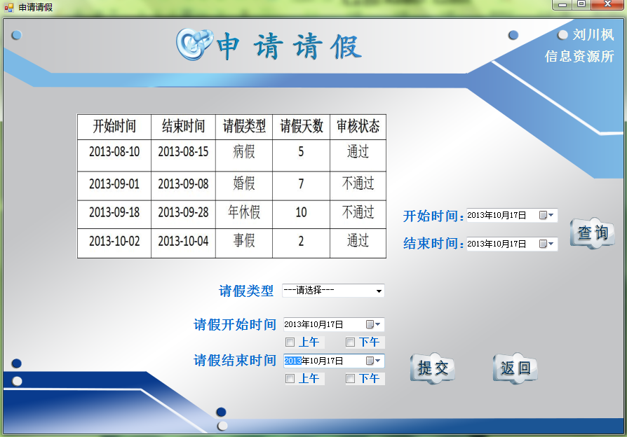图1.4 申请请假
选择主界面下端的功能按钮，点击查看考勤，显示查看考勤界面，可以查看所有人员的考勤记录。如图1.5所示。

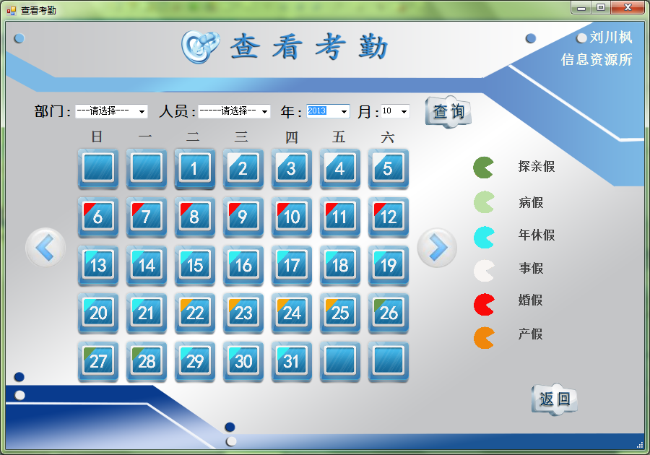
图1.5 查看考勤

选择主界面下端的功能按钮，点击统计考勤，显示统计考勤界面，可以查统计所管辖部门的考勤信息。如图1.6所示。

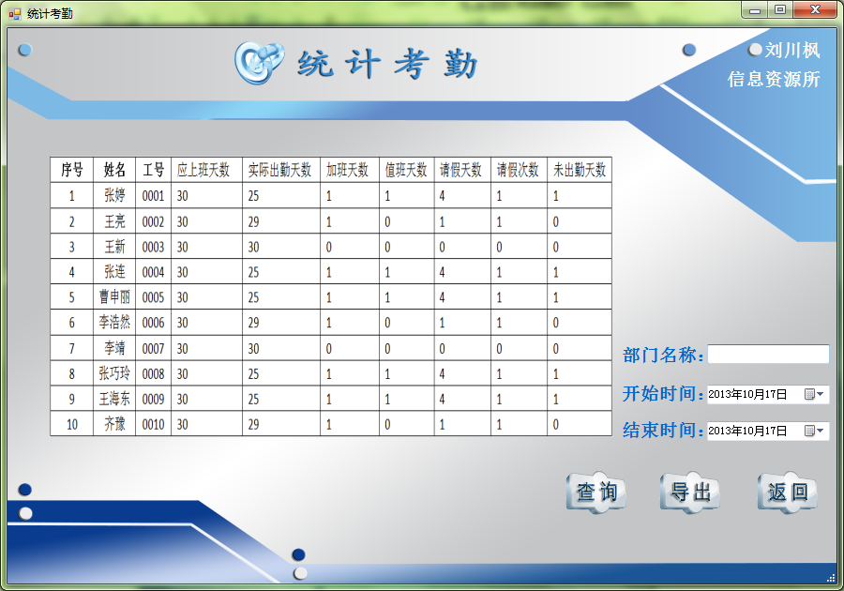图1.6 统计考勤
选择主界面下端的功能按钮，点击请假审批，显示请假审批界面，可以查看请假申请并进行审批。如图1.7所示。

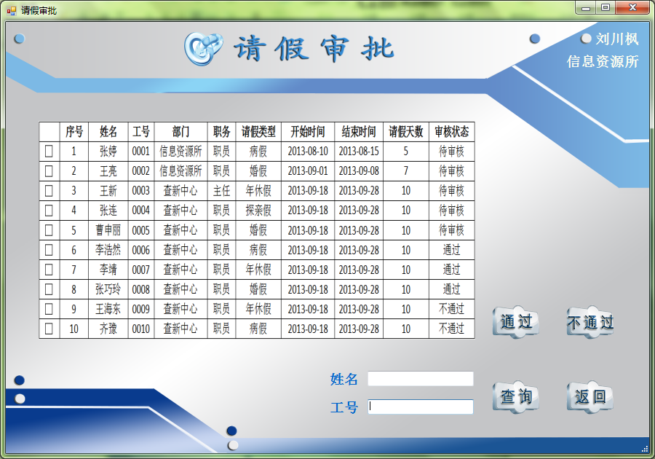
图1.7 请假审批

选择主界面下端的功能按钮，点击领导代签，显示领导代签界面，可以替所管辖范围内员工代签，将员工当天的考勤状态更改为正常出勤。如图1.8所示。

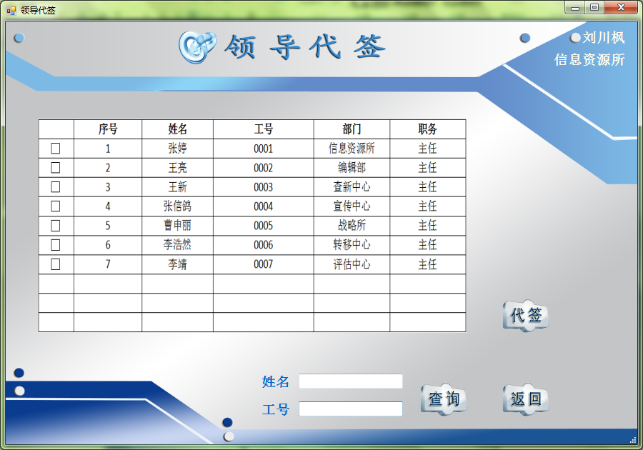图1.8 领导代签
选择主界面下端的功能按钮，点击查看日志，显示查看日志界面，包括查看工作日志和工作日程两部分。如图1.9、2.0所示。
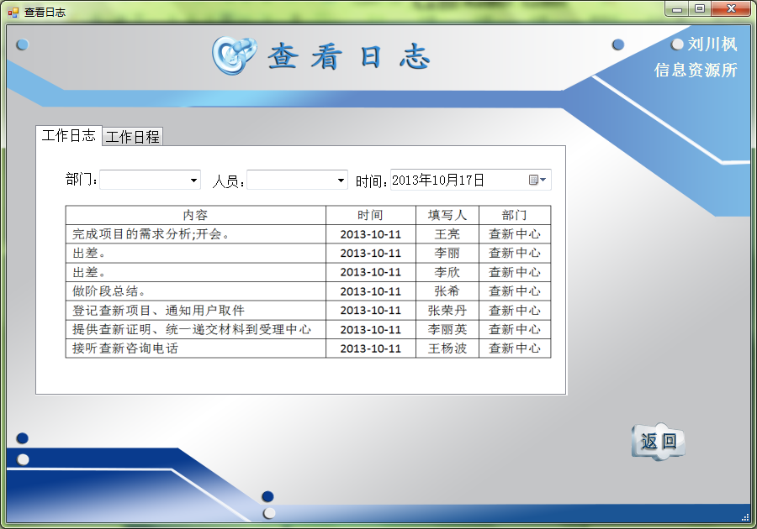图1.9 查看日志（工作日志）
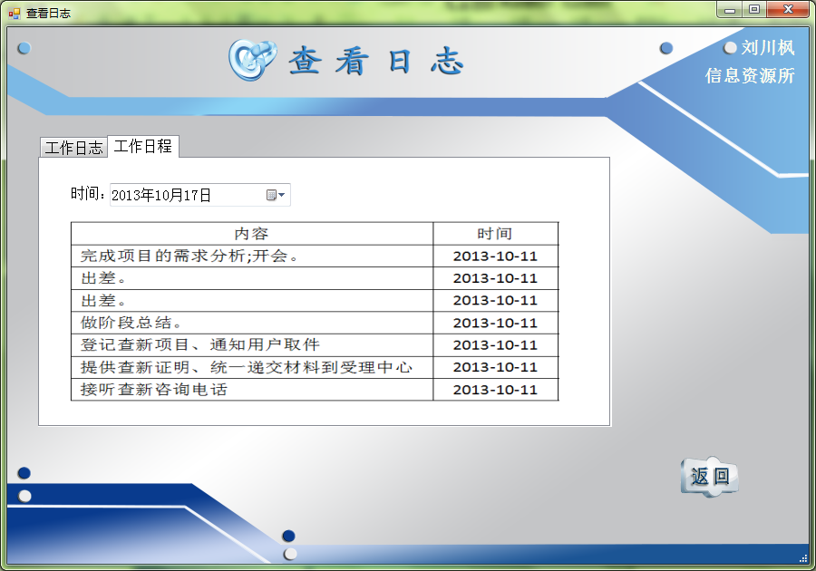图2.0 查看日志（工作日程）
选择主界面下端的功能按钮，点击指定临时负责人，显示指定临时负责人界面。如图2.1所示。
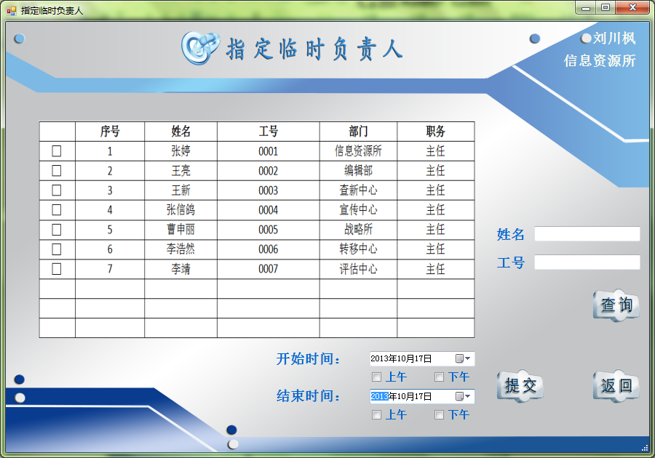图2.1 指定临时负责人

